满天星班观察日志
日期 2025年 4 月 23 日
今日一日活动
宝宝 |  | 生活活动 |  |  |  |  | 其他活动
姓名 | 入园情绪 | 上午点心 | 午餐 | 午睡 | 下午点心 | 大便
王思瑞 | 好 | 鲜牛奶 √  饼干√  奶酪棒√ | 三文鱼烩饭√  罗宋汤√ | 12：40前入睡。 | 青菜肉丝笃烂面√  樱桃√  雪梨√ | 无 | 上午：  一、晨间游戏活动  宝宝们入园后进行了自主游戏，游戏活动有娃娃家（小厨房）、室内滑滑梯、桌面游戏（益智玩具、美工玩具）、图书区。  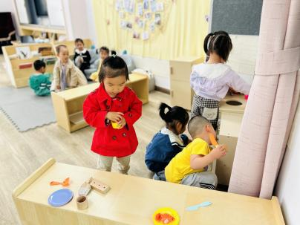  二、户外活动  （一）萌宠乐园  早点吃完后，宝宝们到萌宠乐园去给咕咕鸡还有小羊喂食啦！  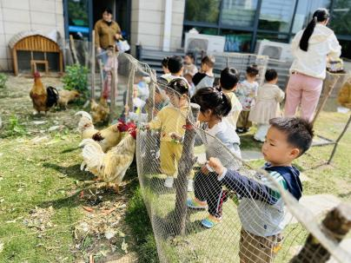  - 小山坡  给小动物喂完食物，宝宝们在萌宠乐园旁的小山坡和草地玩了一会儿，钻了蘑菇隧道，爬了山坡。  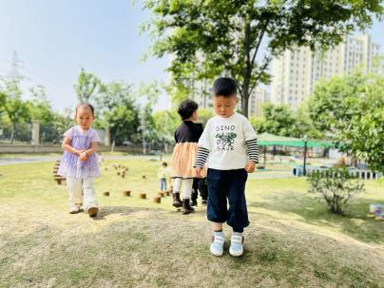  - 追泡泡  小山坡上玩了一会儿宝宝们回教室小便喝水休息了，然后我们又到小菜地前面的草地上玩了一会儿泡泡机。  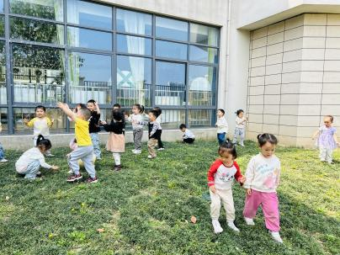  三、学习活动  （一）手指游戏  宝宝们玩了一些音乐游戏，有《长鼻怪和大耳怪》、《大巨人和小矮人》、《小老鼠上灯台》、《合拢张开》。  - 整理活动：整理水杯  水杯车里总是有宝宝的水杯倒在里面，水杯绳子也总是拖在外面，今天我们一起学习了怎么整理水杯车，把水杯放整齐。  下午：  - 户外活动  午点后，宝宝们到园内马路上进行了粉笔涂鸦。  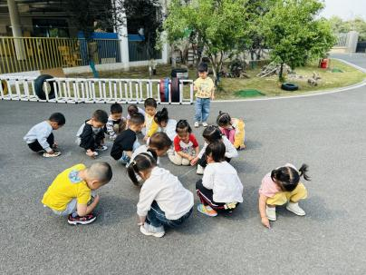  - 延时班活动  宝宝们和蒲公英班的宝宝一起玩了水枪，还去喂了小羊和咕咕鸡。  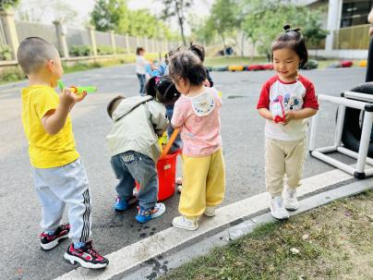
吴璧岑 | 好 | 鲜牛奶 √  饼干√  奶酪棒√ | 三文鱼烩饭 √（少量）  罗宋汤√ | 12：40前入睡。 | 青菜肉丝笃烂面√  樱桃√  雪梨√ | 无
陈锦瑜 | 好 | 鲜牛奶 √  饼干√  奶酪棒√ | 三文鱼烩饭 √（一半）  罗宋汤√ | 12：40前入睡。 | 青菜肉丝笃烂面√  樱桃√  雪梨√ | 无
付轩珞 | 好 | 鲜牛奶 √  饼干√  奶酪棒√ | 三文鱼烩饭 √  罗宋汤√ | 12：40前入睡。 | 青菜肉丝笃烂面√  樱桃√  雪梨√ | 无
张茉洵 | 好 | 鲜牛奶 √  饼干√  奶酪棒√ | 三文鱼烩饭 √  罗宋汤√ | 12：40前入睡。 | 青菜肉丝笃烂面√  樱桃√  雪梨√ | 无
吴心诺 | 好 | 鲜牛奶 √  饼干√  奶酪棒√ | 三文鱼烩饭 √（一半）  罗宋汤√ | 12：40前入睡。 | 青菜肉丝笃烂面√  樱桃√  雪梨√ | 无
马欣雨 | 好 | 鲜牛奶 √  饼干√  奶酪棒√ | 三文鱼烩饭 √  罗宋汤√ | 12：40前入睡。 | 青菜肉丝笃烂面√  樱桃√  雪梨√ | 无
陶悦 | 好 | 鲜牛奶 √  饼干√  奶酪棒√ | 三文鱼烩饭 √（一半）  罗宋汤√ | 12：40前入睡。 | 青菜肉丝笃烂面√  樱桃√  雪梨√ | 无
包星允 | 好 | 鲜牛奶 √  饼干√  奶酪棒√ | 三文鱼烩饭 √（少量）  罗宋汤√ | 12：40前入睡。 | 青菜肉丝笃烂面√  樱桃√  雪梨√ | 无
位知新 | 刚入园时有一些情绪。 | 鲜牛奶 √  饼干√  奶酪棒√ | 三文鱼烩饭 √  罗宋汤√ | 12：40前入睡。 | 青菜肉丝笃烂面√  樱桃√  雪梨√ | 无
徐锦晔 | 好 | 鲜牛奶 √  饼干√  奶酪棒√ | 三文鱼烩饭 ×（吃了少量白米饭和炖蛋）  罗宋汤× | 12：40前入睡。 | 青菜肉丝笃烂面√  樱桃√  雪梨√ | 1
任昱霖 | 好 | 鲜牛奶 √  饼干√  奶酪棒√ | 三文鱼烩饭 √  罗宋汤√ | 12：40前入睡。 | 青菜肉丝笃烂面√  樱桃√  雪梨√ | 无
石安饶 | 好 | 鲜牛奶 √  饼干√  奶酪棒√ | 三文鱼烩饭 √  罗宋汤√ | 12：40前入睡。 | 青菜肉丝笃烂面√  樱桃√  雪梨√ | 无
张羿琛 | 好 | 鲜牛奶 √  饼干√  奶酪棒√ | 三文鱼烩饭 √  罗宋汤√ | 12：40前入睡。 | 青菜肉丝笃烂面√  樱桃√  雪梨√ | 无
毛跃 | 好 | 鲜牛奶 √  饼干√  奶酪棒√ | 三文鱼烩饭 √  罗宋汤√ | 12：40前入睡。 | 青菜肉丝笃烂面√  樱桃×  雪梨√ | 无
陈胤辰 | 好 | 鲜牛奶 √  饼干√  奶酪棒√ | 三文鱼烩饭 √  罗宋汤√ | 躺在床上未入睡。 | 青菜肉丝笃烂面√  樱桃√  雪梨√ | 无
邹子沐 | 好 | 鲜牛奶 √  饼干√  奶酪棒√ | 三文鱼烩饭 √  罗宋汤√ | 12：40前入睡。 | 青菜肉丝笃烂面√  樱桃√  雪梨√ | 无
陈阳 | 好 | 鲜牛奶 √  饼干√  奶酪棒√ | 三文鱼烩饭 √  罗宋汤√ | 12：40前入睡。 | 青菜肉丝笃烂面√  樱桃√  雪梨√ | 无
刘翊鸣 | 好 | 鲜牛奶 √  饼干√  奶酪棒√ | 三文鱼烩饭 √  罗宋汤√ | 12：40前入睡。 | 青菜肉丝笃烂面√  樱桃√  雪梨√ | 无
魏浩炎 | 好 | 鲜牛奶 √  饼干√  奶酪棒√ | 三文鱼烩饭 √  罗宋汤√ | 12：40前入睡。 | 青菜肉丝笃烂面√  樱桃√  雪梨√ | 无
孟瑞琳 | 好 | 鲜牛奶 √  饼干√  奶酪棒√ | 三文鱼烩饭 √  罗宋汤√ | 12：40前入睡。 | 青菜肉丝笃烂面√  樱桃√  雪梨√ | 无
肖柠舟 | 好 | 鲜牛奶 √  饼干√  奶酪棒√ | 三文鱼烩饭 √  罗宋汤√ | 12：40前入睡。 | 青菜肉丝笃烂面√  樱桃√  雪梨√ | 无

